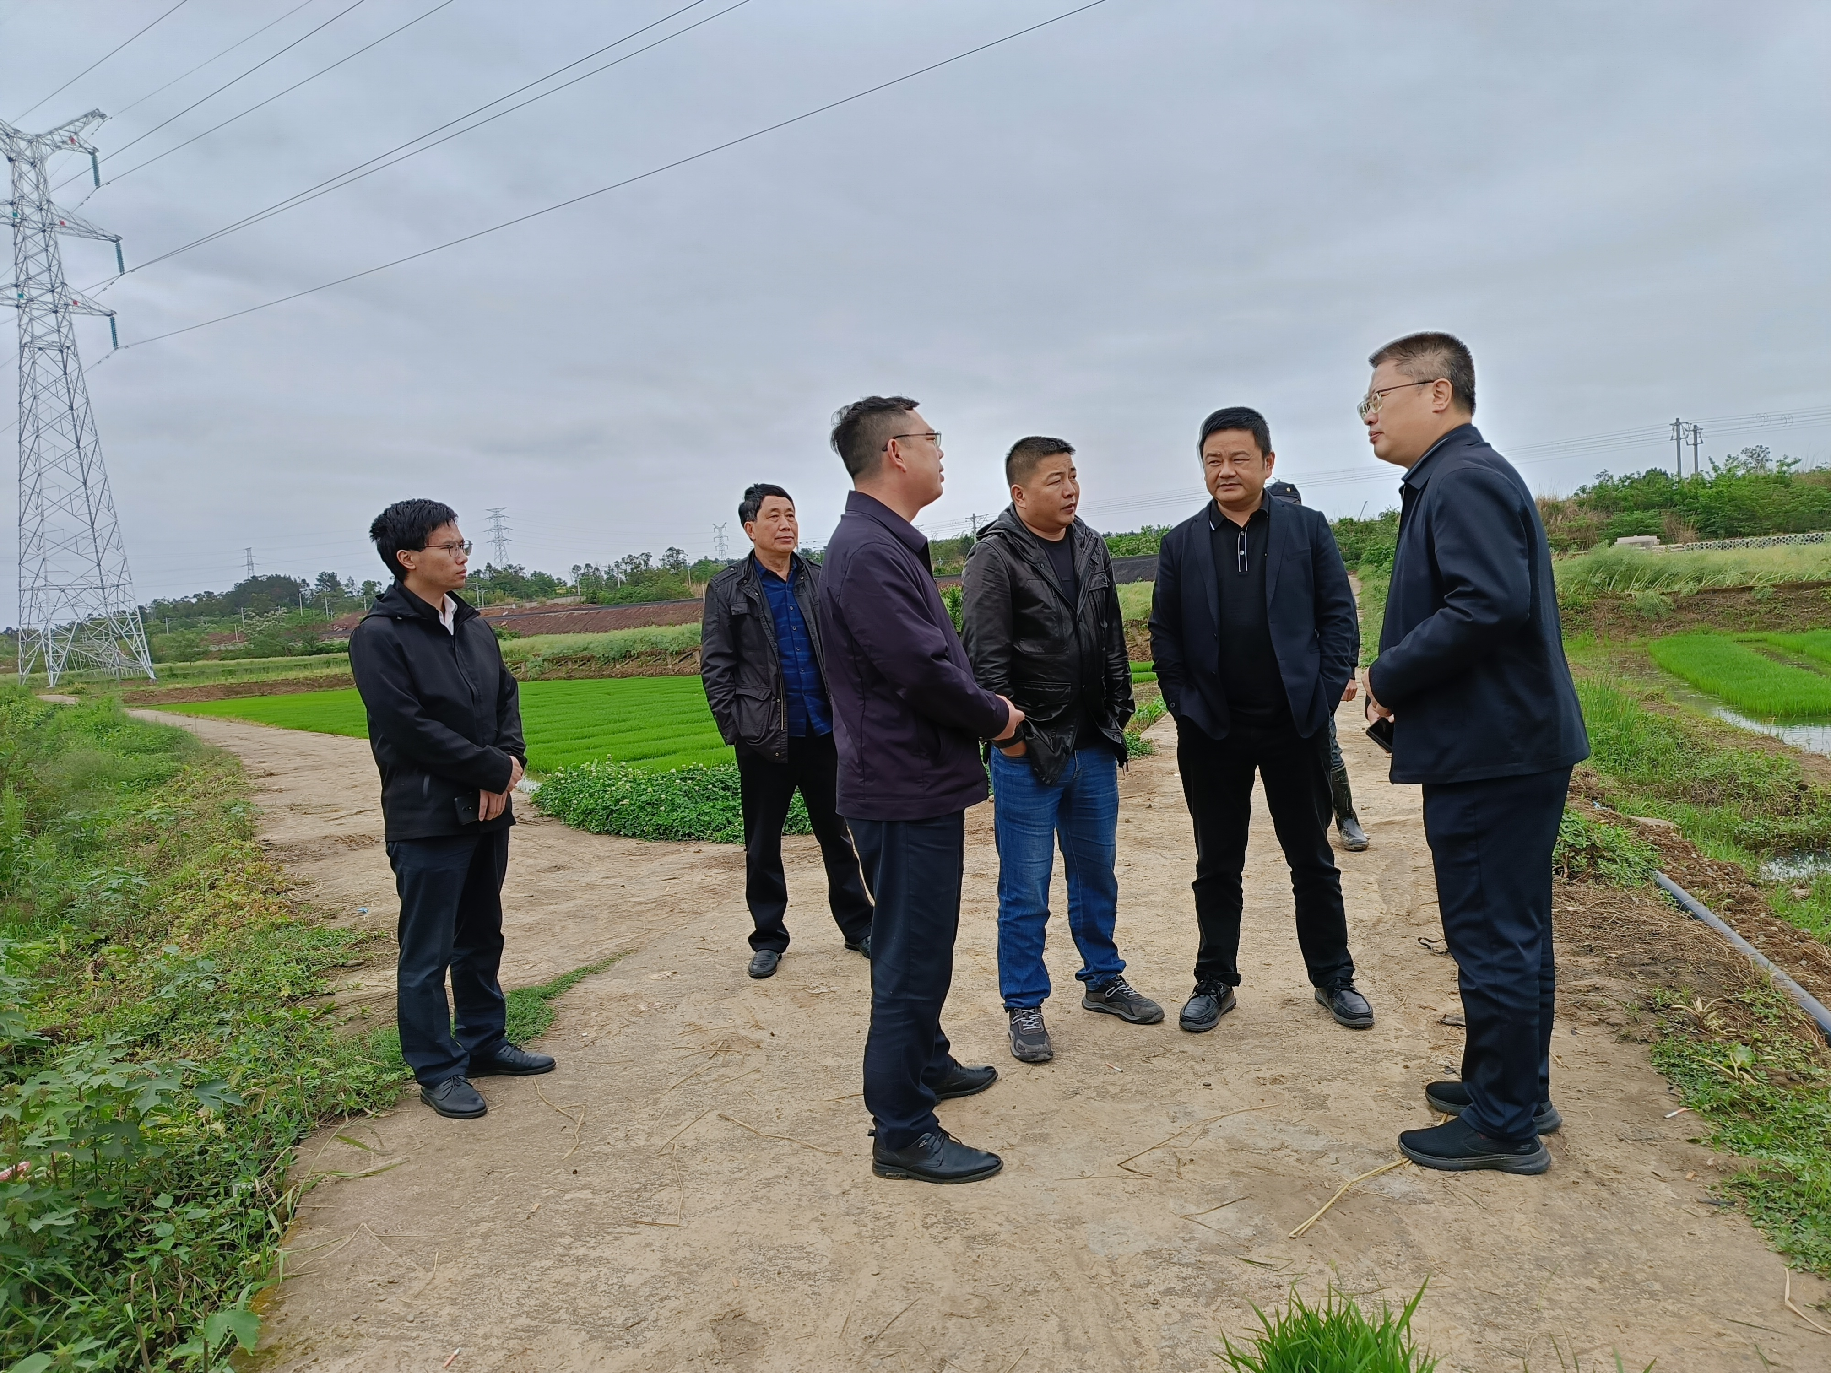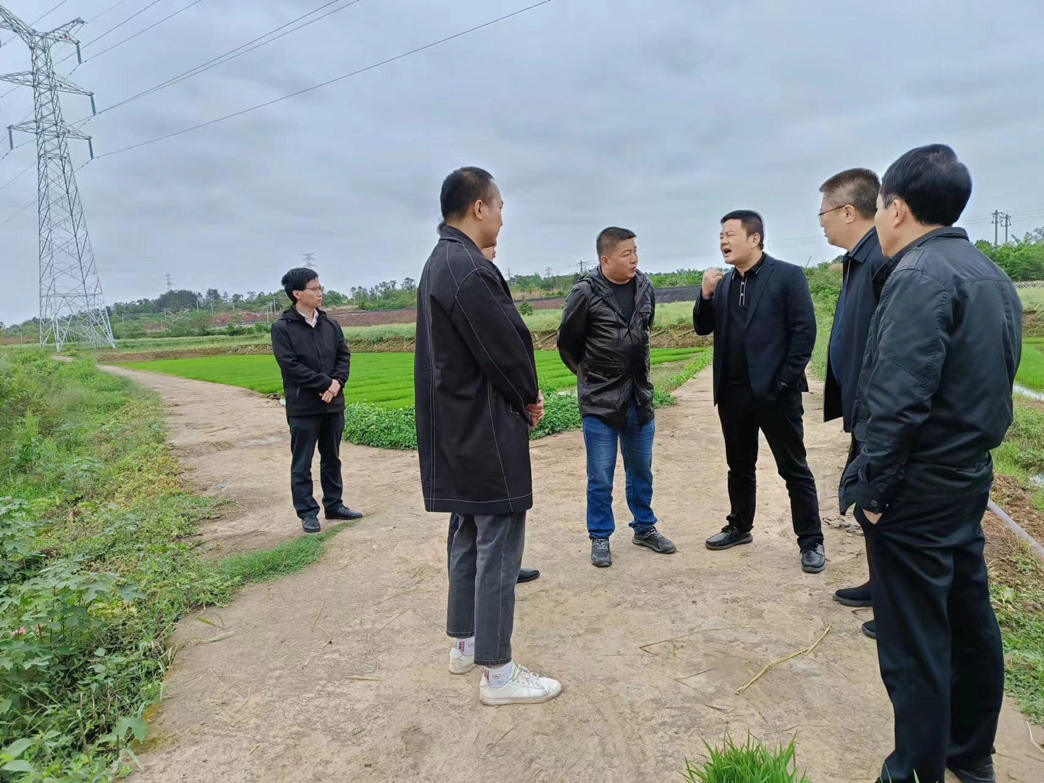
2023.04.24周局陪同杜常委在金台进行衔接资金项目进度督导及安全隐患排查

